**Методическая разработка**

Тема

«Прием мяча, виды приема мяча. Методика обучению приему мяча снизу двумя руками в волейболе»

Подготовила: Гаврилова Анна Николаевна

тренер-преподаватель

МБОУ ДО г. Иркутска СШ № 4

г. Иркутск 2024г.

Содержание

Прием мяча в волейболе……………………. 3

Нижний прием подачи……………………… 3

Прием нападающего удара………………… 4

Верхний прием……………………………… 4

Методика обучения…………………………. 5

Список литературы………………………… 9

**Прием мяча в волейболе**

прием мяча - важнейший элемент, необходимый для приема подачи противника.

1. [Нижний прием подачи](http://tvou-voleyball.ru/obuchenie/priem-myacha-v-volejbole/#1)

2. [Прием нападающего удара](http://tvou-voleyball.ru/obuchenie/priem-myacha-v-volejbole/#2)

3. [Распространенные ошибки](http://tvou-voleyball.ru/obuchenie/priem-myacha-v-volejbole/#3)

4. [Верхний прием](http://tvou-voleyball.ru/obuchenie/priem-myacha-v-volejbole/#4)

5. [Распространенные ошибки верхнего приема](http://tvou-voleyball.ru/obuchenie/priem-myacha-v-volejbole/#5)

В современном волейболе невозможно обойтись без умения принимать мяч: снизу и сверху.

Нижний прием используется для:

* Приема [подачи](http://tvou-voleyball.ru/obuchenie/podacha-v-volejbole/)
* Защитных действий в поле
* Вынужденного [паса](http://tvou-voleyball.ru/obuchenie/svyazuyushchij-v-volejbole/) - передачи на удар партнеру
* Вынужденного направления мяча на сторону противника - последний, третий, удар
* Паса в [пляжном волейболе](http://tvou-voleyball.ru/pro-voleyball/pravila-plyazhnogo-volejbola/)

**Нижний прием подачи**

Это первый шаг для нападающего удара. При помощи грамотного приема нужно дать высокий четкий пас в третий номер на расстояние 1-го метра от [сетки](http://tvou-voleyball.ru/obuchenie/vysota-setki-v-volejbole/). Далее третий номер дает пас нападающему игроку.

**Элементы приема:**

* **Исходная позиция**. Ноги параллельно друг другу и согнуты в коленях. Вес тела чуть смещен на носки - чтобы быть готовым сделать быстрый шаг вперед. Руки параллельно полу и перпендикулярно корпусу. Держим зрительный контакт с мячом. Следим за рукой подающего: куда она направлена при подаче, туда и полетит мяч. Как только подающий игрок подбрасывает мяч, принимающий игрок начинает короткие переступания, чтобы увеличить стартовую скорость.
* **Постановка рук**. Руки должны максимально плотно соприкасаться: прямо локтями. Желательно, чтобы между руками не было ни малейшей щели. Вытянутые и сведенные вплотную руки образуют треугольную платформу приема. Очень важно, чтобы предплечья располагались в одной области. Точка касания мяча - манжеты - нижняя часть предплечий. Платформу следует формировать непосредственно перед обработкой мяча - заранее, а не в самый момент приема. Точка касания мяча
* **Соединение кистей и пальцев**:
  + кулак одной кисти обхватывается пальцами другой руки. Большие пальцы вплотную друг к другу, но не накладываются друг на друга! Предплечья должны располагаться в одной плоскости.

Положение пальцев

* + Ладонь на ладонь

Ладонь на ладонь

* **Контакт с мячом**. Во время касания движения ног должны быть завершенные. Необходим зрительный контроль за мячом вплоть до момента касания. При сильной подаче или передаче не должно быть встречного движения - тогда тяжело контролировать траекторию мяча. Прием должен происходить как можно дальше от корпуса игрока и как можно ниже к поверхности поля:

Дистанция при приеме

При скорости подачи мяча в профессиональном волейболе более чем 30 м/сек. и времени самого полета менее 0,5 секунды у принимающего просто нет времени на перемещение. В таком случае принимать приходится поворотом корпуса и платформы приема.

**Прием нападающего удара**

**Элементы приема:**

* **Готовность**. Как только нападающий прыгает на удар, либеро готовится принимать мяч в предполагаемом месте. Ноги параллельно друг другу и согнуты в коленях. Голова приподнята, спина пряма. Следим за рукой нападающего, а после удара - за мячом.
* **Обработка мяча**. Держим зрительный контакт с мячом. Не делаем встречного движения - просто подставляем руки для приема. Сила удара поглощается отведением рук чуть назад при приеме мяча.
* **Точка контакта с мячом** - низко от пола и подальше от корпуса.

Если мяч летит не в руки, то прием осуществляется разворотом платформы.

Разворот платформы

**Распространенные ошибки**

Хороший нижний прием - сложная штука, как бы просто это ни выглядело со стороны. Распространенными ошибками являются:

* Прием мяча не на нижнюю часть предплечий, а на кисти и костяшки рук.
* Встречное движение на мяч, отчего полет мяча непредсказуем.
* Отсутствие работы ногами - при приеме они должны быть полусогнуты, а при контакте с мячом чуть распрямляться, задавая направление мячу.
* Неплотно прилегающие друг к другу руки.

**Верхний прием**

Редко профессионалы используют верхний прием подачи и нападающего удара, т.к. мяч летит с такой силой и скоростью, что успеть принять и проконтролировать его можно только нижним приемом.

Но любители очень часто принимают мяч сверху. Элементы такого приема:

* **Позиция**. Ноги чуть присогнуты. Руки согнуты в локтях, пальцы растопырены. Держим зрительный контакт с мячом. Идем под мяч таким образом, чтобы он находился прямо надо лбом. Вытягиваем руки вверх. Локти разведены наружу. Руки разведены таким образом, что образуют как бы ковш. Кисти напряжено и жестко зафиксированы. Указательные и большие пальцы как бы формируют треугольник - ими мы и будем осуществлять прием. Большие пальцы направлены в нос, а не навстречу мячу.
* **Контакт с мячом**. Разгибаем ноги, отрабатываем корпусом. Принимаем мяч ровно в треугольник, сложенный пальцами. Держим зрительный контакт. При верхнем приемы задействованы в основном три пальца на каждой руке - большой, указательный и средний. Остальные пальцы стабилизирует положение мяча, но не направляют его. Разгибаем локти.

*Важно! Верхний прием осуществляется именно пальцами, а не ладонями. Прием должен быть беззвучным и мягким.*

* **Передача мяча**. Мягко приняв мяч на пальцы, мы даем пас ровно ото лба. Пружиним ногами, чуть выпрямляемся и провожаем мяч руками. Выпрямляем руки. Так же беззвучно и мягко даем пас.

Главный нюанс здесь- стараться полностью обхватить мяч пальцами. Тогда мы сможем полностью контролировать его траекторию.

Скорость и направление мяча определяется силой разгибанием локтей и активностью работы пальцев.

**Распространенные ошибки верхнего приема**

* Прием и отработка мяча ладонями, а не пальцами.
* Сведенные вместе пальцы. Хотя они должны быть разведены максимально широко друг от друга, чтобы полностью охватывать мяч.
* Отсутствие работы ногами.
* Прием на расслабленные кисти и пальцы. Такой мяч может выскользнуть из рук или же произойдет неудачный пас.
* Опаздывание - игрок задерживается и не успевает ровно прибежать под мяч.
* Пас не ото лба, а от груди очень распространенная ошибка. Такой мяч крайне сложно контролировать, т.к. теряется работа пальцев, кистей и ног. Старайтесь принимать мяч ВСЕГДА НАД головой!
* Игрока не разгибает локти, не выпрямляет корпус корпус при передаче.
* Неправильная форма ковша большие пальцы выставлены навстречу мячу.
* Локти и предплечья расположены параллельно друг другу.

Неправильная стойка

* Отсутствие должного зрительного контроля за мячом.

**Методика обучения:**

**Задача 1** *в методике обучения нижнего приема*. Создать у занимающихся спортсменов правильное представле­ние о технике.

Средства обучения:

а) Указать, какие приемы бывают с различных исходных положений.

б) Показать правильную технику нижнего приема.

в) Разобрать обучающие фильмы и фотографии (наглядно методические карточки) по технике приема.

**Задача 2** *в методике обучения нижнего приема*научить правильно принимать и.п, держать руки при приеме.

1.Имитация нижнего приема, с правильной работой ног и рук.

2. Подбивание волейбольного мяча, подвешенно­го на шнуре (на месте, после перемещения). Дви­жение рук главным образом за счет разгибания ног. Движение плечевых суставов незначительное, а в локтевых - отсутствует. Основная задача - по­чувствовать положение рук в момент приема мяча.

3.Прием мяча снизу, мяч бросает партнер (расстояние 2-3 м, которое затем постепенно увеличивается до 10-15 м), а также можно выполнять с одним или двумя приемами над собой, а другой партнеру.

4.У стены, забора, щита многократно отраба­тывается отбивание мяча снизу, встречное дви­жение рук незначительное и производится пре­имущественно за счет разгибания ног.

5.То же, но мяч вверх-вперед, догнать и вы­полнить прием снизу после его отскока.

6.Бросить мяч вверх-вперед, догнать и выпол­нить прием снизу после его отскока.

7.Прием мяча в зоне 6, мяч через сетку на­брасывает партнер.

8. Расстояние между двумя игроками 6-7 м. Упражнение начинает игрок с мячом, посылая его ударами в направлении партнера. Последний, выбрав правильную позицию, стремится точно отбить мяч партнеру. Через 2-3 ми­нуты игроки меняются ролями.

**Задача 3***в методике обучения нижнего приема*научить правильно и точно выполнять прием и доводить мяч до партнера.

1.Пять пар игроков стоят на площадке. Один игрок пары стоит с мячом у сет­ки. Его партнер занимает позицию в 4-5 м от I. средней линии. Игроки, стоящие у сетки, направляют мяч произвольным способом (передачей, ударом, броском) на своих партнеров, которые передачей двумя руками снизу отправляют мяч обратно. После 6-8 передач игроки меняются местами, и упражнение повторяется.

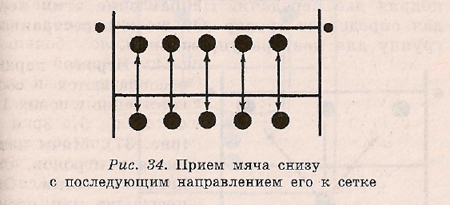

1. Расположение игроков двух групп показа­но на рис. Игроки, стоящие в 4-5 м от сетки, выполняют каждый раз передачи способом снизу, то одному, то другому партнеру. Через 8-10 таких передач игроки, смещаясь по кругу, занимают новые позиции, и упражнение повторяется.

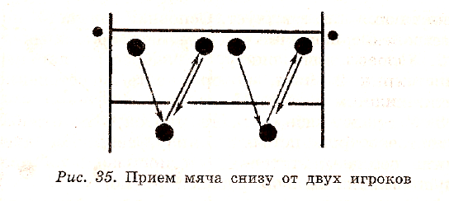

3.Игрок зоны 3, имея два мяча, посылает  
поочередно их произвольным способом игрокам  
6-й зоны, каждый из которых направляет мяч нижним способом в зону 2 или 4. В  
последующем каждый игрок зоны 6 выполняет  
подряд две передачи. Направление этих пере­  
дач определяет преподаватель. Он же и перестраивает группу для повтора упражнения.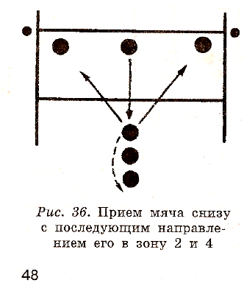

Игроки парами располагаются соот­ветственно в зонах 1 и 4, 2 и 5, 3 и 6. Мячи нахо­дятся у игроков, сто­ящих у посылают мяч произ­вольным способом сво­им партнерам, кото­рые выполняют пере­дачу к сетке способом снизу. После 7—9 се­рий передач позиции изменяются как в игре. Упражнение повторяет­ся. Условия выполне­ния передачи мяча к сетке нижним способом нужно усложнить за счет некоторой неточ­ности передачи от сет­ки и увеличения скоро­сти полета мяча.

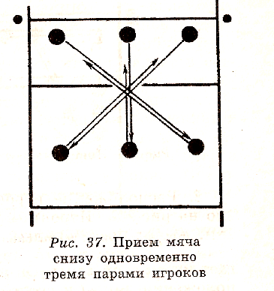

5. Два игрока стоят с мячами у сетки. Поочередно они по­сылают их произволь­ным способом перед со­бой. Игрок зоны 6 должен, дол­жен выполнить перемещение вправо, затем влево и т. д., каждый раз передавая мяч к сетке. После 5— 6 таких передач его место занимает следующий иг­рок зоны 6. Упражнение повторяется. Преподаватель пери­одически делает 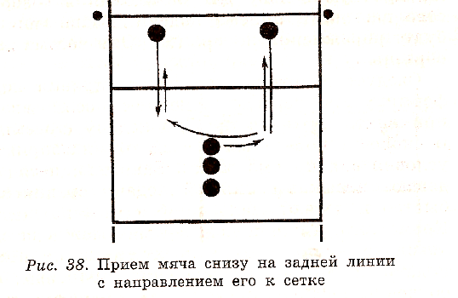перестановки игроков.

6. Игрок в зоне 2 стоит с мячом лицом к сетке (рис. 39). Начиная упражнение, он производит передачу нижним способом в зону 4, когда выбегает игрок этой зоны. Он выполняет передачу (из положения лицом к сетке) в зону 2 и т. д. После передачи каждый игрок становится в конце про­тивоположной 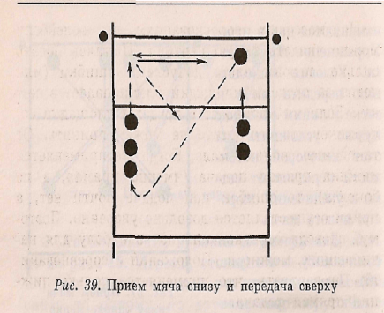колонны.

**Задача4** *в методике обучения нижнего приема*. Совершенствование техники приема.

1. Прием подачи в зоне 6 у линии нападения и первая передача (первой передачей считается полет мяча по направлению к сетке после при­ема подачи) в зону 3. Подача выполняется с рас­стояния 4—6 м от сетки из зоны 6. То же, но  
   прием подачи в зоне 5 (1).
2. Прием подачи в зоне б (5, 1) у линии напа­дения и первая передача в зону 2. Нижняя пода­ча выполняется с расстояния 4—6 м из зоны 1. То же, но первая передача в зону 4.
3. Прием подачи в зоне 6 (1, 5) и первая пере­дача в зону 3 (2, 4). Расстояние от сетки 4—5 м, подача выполняется из-за лицевой линии. То же, но прием на расстоянии б—8 м от сетки.

**Использованная литература**

1.  Игра. Волейбол. Шаги к успеху: перев. с англ. –М. Астрель, 2006г.

2.  Савина для высших учебных заведений физической культуры. Волейбол. М. Спорт АкадемПресс.2002. 368 с.

3.  Волейбол. Пер. с нем. Под общ. Ред. М. Фидлер. – М.: Физкультура и спорт, 1972

4.  Спортивные игры. Учебник для студентов. М. Просвещение, 1988.

5.  Спортивные игры на уроках физкультуры. – М.: СпортАкадемПресс, 2001г.

6.  Спортивные игры на уроках физкультуры. Книга для учителя. Феникс. 2001г. -256 с.

7.  Основы волейбола./Сост. О. Чехов. М.: Физкультура и спорт, 1979 и др.

8.  Волейбол – игра для всех – М.: Физкультура и спорт, 1966Спортивные игры; Учеб. для студентов пед. ин-тов по спец. № 000 «Физ. воспитание» /. – М.: Просвещение, 1988